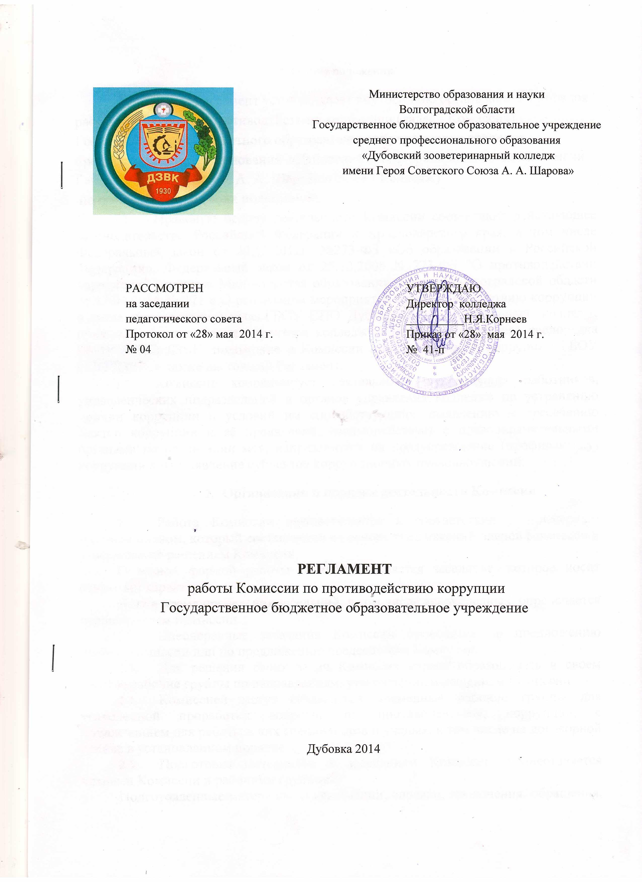

1. Общие положения
Настоящий Регламент устанавливает внутреннюю организацию и порядок работы Комиссии по противодействию коррупции (далее - Комиссия) Государственного бюджетного образовательного учреждение среднего профессионального образования «Дубовский зооветеринарный колледж имени Героя Советского Союза А. А. Шарова» (далее - Колледж)
по осуществлению своих полномочий.
- Правовую основу деятельности Комиссии составляют: действующее законодательство Российской Федерации и Краснодарского края, в том числе Федеральный закон от 29.12.2012г. №273-ФЗ «Об образовании в Российской Федерации», Федеральный закон от 25.12.2008 N 273-ФЗ "О противодействии коррупции", приказа Министерства образования и науки Волгоградской области от 17.04.2014 № 471 « О реализации мероприятий по противодействию коррупции в сфере образования», Устава ГБОУ СПО Дубовский зооветеринарный колледж, приказы и распоряжения директора колледжа, Правила внутреннего распорядка ГБОУ СПО ДЗВК, положение о Комиссии противодействию коррупции ГБОУ СПО ДЗВК, а также настоящий Регламент.
- Комиссия координирует деятельность руководящих работников, управленческих подразделений и органов управления колледжа по устранению причин коррупции и условий им способствующих, выявлению и пресечению фактов коррупции и её проявлений, взаимодействует с правоохранительными органами по реализации мер, направленных на предупреждение (профилактику) коррупции и на выявление субъектов коррупционных правонарушений.
- Организация и порядок деятельности Комиссии
  - Работа Комиссии осуществляется в соответствии с примерным годовым планом, который составляется на основе предложений членов Комиссии и утверждается решением Комиссии.
Основной формой работы Комиссии является заседание, которое носит открытый характер.
Дата и время проведения заседаний, в том числе внеочередных, определяется председателем Комиссии.
  - Внеочередные заседания Комиссии проводятся по предложению членов Комиссии или по предложению председателя Комиссии.
  - Для решения своих задач Комиссия вправе образовывать в своем составе рабочие группы по направлениям, утвержденным решением Комиссии.
  - Комиссией могут создаваться временные рабочие группы для углубленной проработки вопросов по противодействию коррупции, с привлечением для работы в них специалистов и ученых, в том числе на договорной основе в установленном порядке.
  - Подготовка материалов к заседаниям Комиссии осуществляется членами Комиссии и рабочими группами.
Подготовленные материалы (информации, справки, заключения, обращения, проекты решений Комиссии) не позднее, чем за 10 дней до проведения заседания, предоставляются секретарю Комиссии.
2

  - По решению Комиссии или по предложению ее членов, по согласованию с председателем, на заседания Комиссии могут приглашаться заместители директора, руководители структурных подразделений и иные лица, которые могут быть заслушаны по вопросам антикоррупционной работы в руководимых ими подразделениях.
  - На заседание Комиссии, по согласованию с председателем, могут быть приглашены представители общественности, которые имеют право участвовать в обсуждении и вносить предложения по существу обсуждаемых вопросов.
  - Лица, приглашенные на заседание Комиссии, оповещаются о повестке дня заседания, дате, времени и месте его проведения, не позднее, чем за 3 дня до его проведения.
  - Повестка заседания Комиссии формируется председателем на основе решений Комиссии, а также по предложениям ее членов, которые направляются председателем Комиссии не позднее, чем за 10 дней до проведения очередного заседания и утверждения Комиссией в день его проведения после обсуждения, за исключением внеочередных заседаний.
  - По итогам заседания Комиссии оформляется протокол, к которому прилагаются документы, рассмотренные на заседании Комиссии.
  - Решения Комиссии в 5-дневный срок после их подписания направляются членам Комиссии, а также в те структурные подразделения, которым вносятся предложение Комиссии по устранению предпосылок к коррупционным проявлениям.
  - Контроль исполнения решений Комиссии осуществляет секретарь Комиссии.
- Состав, порядок формирования и деятельность рабочих групп

Комиссии
  - Рабочие группы формируются из числа членов Комиссии. Решение о количестве членов групп, их наименовании, численности и персональном составе принимается Комиссией, по предложению ее членов. В состав рабочих групп не могут быть избраны председатель Комиссии, его заместители и секретарь Комиссии.
  - Направления деятельности рабочих групп определяются в соответствии с задачами Комиссии и утверждаются ее решением.
  - Работа рабочих групп осуществляется на основе квартальных планов, которые формируются по предложениям членов групп и утверждаются на заседаниях рабочих групп.
  - Заседания рабочих групп проводятся, как правило, ежемесячно, а также по мере необходимости. Заседание рабочих групп правомочно, если на нем присутствует более половины от общего числа членов группы. Решения рабочих групп принимаются большинством голосов от общего числа их членов.
  - Рабочие группы Комиссии:
- проводят анализ состояния коррупции и антикоррупционной работы по направлениям своей деятельности;
- в соответствии с примерным планом работы Комиссии, осуществляют предварительную подготовку материалов к рассмотрению Комиссией;
- готовят проекты решений Комиссии;
- исполняют поручения Комиссии или ее председателя;
3

- вносят предложения по формированию повестки заседания Комиссии;
- решают вопросы организации своей работы.
  - На заседания рабочих групп могут быть приглашены эксперты, а также представители заинтересованных структурных подразделений.
  - Информация о работе и решениях рабочих групп доводится до членов Комиссии на ее заседаниях.
  - Руководители рабочих групп избираются и освобождаются от обязанностей членами соответствующих рабочих групп Комиссии большинством голосов от установленного числа членов рабочей группы.
  - Руководитель группы:
- организует работу группы;
- уведомляет членов группы, других членов Комиссии, иных участников заседания о месте и времени очередного заседания не менее чем за трое суток до его проведения;
- на основе предложений членов группы составляет и утверждает план работы группы;
- подписывает протоколы заседаний и решения группы;
- в случае своего отсутствия поручает исполнение обязанностей руководителя группы одному из ее членов.
- Полномочия членов Комиссии
  - Члены Комиссии:
- входят в состав рабочих групп, формируемых Комиссией, а также могут возглавлять их;
- вносят руководителям групп Комиссии, а также председателю Комиссии, предложения по формированию повестки дня заседаний Комиссии;
- вносят предложения по формированию планов работы групп, членами которых они являются;
- в пределах своей компетенции, принимают участие в работе по планам групп, а также осуществляют подготовку материалов по вопросам заседаний Комиссии;
- вносят предложения об образовании рабочих групп, по кандидатурам экспертов и иных специалистов для участия в подготовке вопросов на заседания Комиссии, а также руководят рабочими и экспертными группами.
- для решения отдельных вопросов принимают участие в работе групп Комиссии, членами которых они не являются, уведомив о своем намерении председателя Комиссии;
- в случае невозможности лично присутствовать на заседаниях Комиссии, вправе излагать свое мнение по рассматриваемым вопросам в письменном виде на имя председателя Комиссии, которое учитывается при принятии решения;
- участвуют в реализации принятых Комиссией или ее рабочими группами решений и полномочий, определенных Положением о Комиссии по противодействию коррупции.
4

- Внесение изменений
  - Внесение изменений и дополнений в настоящий Регламент осуществляется на основании решения Комиссии путем подготовки проекта регламента в новой редакции заместителем председателя Комиссии.

6. Рассылка
- Настоящий Регламент подлежит обязательной рассылке согласно ниже приведенному перечню:
заместителю директора по учебной работе
заместителю директора по воспитательной работе
заместителю директора по производственному обучению
заместителю директора по административно-хозяйственной работе
зав. отделом по методической работе
главному бухгалтеру
заведующему очного отделения
юристу колледжа
специалисту по кадрам
председателю профкома работников
диспетчеру учебной части
методисту заочного отделения
методисту очного отделения
- Настоящий Регламент размещается на сайте колледжа.
5

